01 ΔΙΑΛΕΞΙΣ,

**ΔΙΑΤΜΗΜΑΤΙΚΟ ΜΕΤΑΠΤΥΧΙΑΚΟ ΠΡΟΓΡΑΜΜΑ ΔΙΔΑΚΤΙΚΗΣ ΚΑΙ ΜΕΘΟΔΟΛΟΓΙΑΣ ΤΩΝ ΜΑΘΗΜΑΤΙΚΩΝ**

**Δ15 ΙΣΤΟΡΙΑ ΤΩΝ ΝΕΩΤΕΡΩΝ ΜΑΘΗΜΑΤΙΚΩΝ**

**(ειδικοτερα:**

**ΤΑ ΜΑΘΗΜΑΤΙΚΑ ΤΟΥ ΔΥΤΙΚΟΥ ΠΟΛΙΤΙΣΜΟΥ (WESTERN CIVILIZATION)**

**Υποτιτλος Εμφασης:**

**ΤΑ ΜΑΘΗΜΑΤΙΚΑ ΤΗΣ ΕΠΙΣΤΗΜΟΝΙΚΗΣ ΕΠΑΝΑΣΤΑΣΗΣ (SCIENTIFIC REVOLUTION)**

**ΠΡΟΣΕΓΓΙΣΤΙΚΗ ΠΕΡΙΓΡΑΦΗ:**

**Τα Μαθηματικα του**

**ΓΥΜΝΑΣΙΟΥ-ΛΥΚΕΙΟΥ,**

# ΠΛΗΡΟΦΟΡΙΕΣ δια τον ΣΥΝΤΑΚΤΗ,

## ΔΙΑΜΟΡΦΩΣΗ ΠΑΡΟΝΤΟΣ ΚΕΙΜΕΝΟΥ

**HEADING 1,** fonts 24, jntend 3

**HEADING 2,** fonts 22, jntend 2

**HEADING 3,** fonts 20, jntend 1

**HEADING 4,** fonts 18, jntend 1

**HEADING 5,** fonts 16, jntend 1

**HEADING 6,** fonts 14, jntend 1

**HEADING 7,** fonts 12, jntend 1

**NORMAL fonts 12**

**Ιντενδ ?τι είναι?**

**Σε αλλαγη κεφαλαιου αλλαζουμε σελιδα**

**ΣΧΟΛΙΑ η ΕΠΙΣΗΜΑΝΣΕΙΣ ΣΓΠ, με ΚΟΚΚΙΝΑ ΓΡΑΜΜΑΤΑ.**

Fonts “ΜΑΘΗΜΑ», «ΕΡΓΑΣΙΕΣ», «ΔΙΑΛΕΞΕΙΣ», ARIAL BLACK, ,

ΔΙΑΦΟΡΑ. Διαφορες δικες μου παρατηρησεις για μελλοντικη χρηση

Η εναρξη μαθηματος δηλωνεται, π.χ.

**ΔΙΑΛΕΞΗ 01, 02-03-2021,** , με 3 intend, fonts 48,

Με ARIAL BLACK,

ΑΝΑΚΟΙΝΩΣΕΙΣ

## ECLASS,

USER NAME, spapast, EMAIL spapast@math.uoa.gr

ΕΡΓΑΣΙΕΣ

# ΧΡΗΣΙΜΕΣ ΠΛΗΡΟΦΟΡΙΕΣ ΓΙΑ ΤΟΥΣ ΦΟΙΤΗΤΕΣ/ΙΕΣ,

## ΕΠΙΚΟΙΝΩΝΙΑ

ΑΝΑΓΚΗ ΟΜΟΙΟΓΕΝΙΑΣ του ΟΛΟΥ ΜΑΘΗΜΑΤΟΣ

**ΣΤΟΙΧΕΙΑ ΚΑΘΗΓΗΤΟΥ,**

**ΣΤΑΥΡΟΣ Γ ΠΑΠΑΣΤΑΥΡΙΔΗΣ,** [**spapast@math.uoa.gr**](mailto:spapast@math.uoa.gr)**,**

**Σε τυχουσα επικοινωνια σας, παρακαλεισθε να συμπεριλαβετε και ένα κινητον.**

**~~ΠΑΡΑΚΑΛΟΥΝΤΑΙ ΟΣΟΙ~~** ~~επιθυμούν να παρακολουθήσουν το μάθημα, το~~ **~~ταχύτερο~~** ~~να στειλουν στην διεύθυνση~~ [**~~spapast@math.uoa.gr~~**](mailto:spapast@math.uoa.gr)**~~, :~~**

**~~ΟΝΟΜΑΤΕΠΩΝΥΜΟ, ΗΛΕΚΤΡΟΝΙΚΟ ΤΑΧΥΔΡΟΜΕΙΟ, ΚΙΝΗΤΟ ΤΗΛΕΦΩΝΟ, ΦΩΤΟΓΡΑΦΙΑ~~**~~. (Το αρχείο της φωτογραφίας να εχει σαν όνομα το όνομα του εικονιζομένου, π.χ. “παπασταυριδης σταυρος.jpg~~” ,

~~Παρακαλούνται να δηλώσουν αν είναι «ΕΛΕΥΘΕΡΟΙ ΑΚΡΟΑΤΕΣ» η ΦΟΙΤΗΤΕΣ του ΜΤΠΧ~~.

**ΠΑΡΑΚΑΛΟΥΝΤΑΙ ΟΣΟΙ** επιθυμούν να παρακολουθήσουν το μάθημα ΙΝΜ~~,~~

Να εγγραφουν και να παρακολουθουν την eclass του μαθήματος ΙΝΜ,

<http://eclass.uoa.gr/>, **το ταχύτερο δυνατόν** .

Ιδιαιτερα συνισταται να παρακολουθουν τον φακελλο

[Αρχικός κατάλογος](https://eclass.uoa.gr/modules/document/index.php?course=MATH417&openDir=/) >

**Εγγραφα**>2024-25, Bibliografia, Ανακοινώσεις, Εργασιες,

ΠΡΟΣ ΩΡΑΣ, το μαθημα είναι ανοικτό με εγγραφή Ελεύθερη Πρόσβαση (με εγγραφή) σε **όσους διαθέτουν λογαριασμό στην πλατφόρμα**

Σε χρονο που θα ανακοινωθει, Πρόσβαση στο μάθημα έχουν μόνο όσοι ηδη βρίσκονται Εγγεγραμμενοι στο μαθημα,

### ΠΡΟΣΩΠΙΚΑ ΣΤΟΙΧΕΙΑ,

Παρακαλεισθε, όταν μπορεσετε, **αλλα το ταχυτερον δυνατον** να στειλετε στο

[spapast@math.uoa.gr](mailto:spapast@math.uoa.gr),

ΕΠΙΘΕΤΟΝ και ΟΝΟΜΑ, με ελληνικα ΚΕΦΑΛΑΙΑ ΓΡΑΜΜΑΤΑ,

Π.χ. ΠΑΠΑΣΤΑΥΡΙΔΗΣ ΣΤΑΥΡΟΣ,

ΠΡΟΣΟΧΗ. Το επιθετον προηγειται

Το ΙΔΡΥΜΑΤΙΚΟΝ email, (όχι κατι αλλο).

To ΙΔΡΥΜΑΤΙΚΟΝ email η βασις των επικοινωνιων μασ.

To ΙΔΡΥΜΑΤΙΚΟΝ email θα χρησιμοποιειται και στην μεσω WEBEX παρακολουθηση των μαθηματων.

ΦΩΤΟΓΡΑΦΙΑ,

### ΣΥΜΠΛΗΡΩΜΑΤΑ,

#### ΚΑΤ ΕΥΘΕΙΑΝ ΜΕΤΑΒΑΣΗΣ σε eclass ΧΩΡΙΣ ΕΓΓΡΑΦΗ,

<http://eclass.uoa.gr/courses/MATH417/>, η

GOOGLE eclas uoa ιστορια νεωτερων μαθηματικων> η-Τάξη ΕΚΠΑ | ΙΣΤΟΡΙΑ ΝΕΩΤΕΡΩΝ ΜΑΘΗΜΑΤΙΚΩΝ

ΔΙΑΔΙΚΑΣΙΑ ΜΕΤΑΒΑΣΗ σε eclass.

GOOGLE>eclass, uoa >η-Τάξη ΕΚΠΑ (<http://eclass.uoa.gr/>), >ΚΑΤΑΛΟΓΟΣ ΜΑΘΗΜΑΤΩΝ (αριστερη στηλη))> ΜΑΘΗΜΑΤΙΚΩΝ>Σχολή - Τμήμα: ΕΚΠΑ » Μαθηματικών » Μεταπτυχιακό πρόγραμμα σπουδών > Μάθημα (Κωδικός) ΙΣΤΟΡΙΑ ΝΕΩΤΕΡΩΝ ΜΑΘΗΜΑΤΙΚΩΝ (Δ15. ΙΣΤΟΡΙΑ ΤΩΝ ΝΕΩ)

## ΩΡΕΣ ΤΟΥ ΜΑΘΗΜΑΤΟΣ, ΙΔΡΥΜΑΤΙΚΟΙ ΛΟΓΑΡΙΑΣΜΟΙ, eclass, κλπ

ΤΡΙΤΗ 12.15-14,

ΣΑΒΒΑΤΟΝ, 14.15-16.00,

**ΠΑΡΑΚΑΛΕΙΣΘΕ όπως η προσελευση στο εξ αποστασεως μαθημα να γινεται μεσω ΙΔΡΥΜΑΤΙΚΩΝ ΛΟΓΑΡΙΑΣΜΩΝ**.

## ΔΙΑΔΙΚΑΣΙΑ ΑΞΙΟΛΟΓΗΣΗΣ του ΦΟΙΤΗΤΗ,

Κατ αρχας, στο ΜΤΠΧ ΔΙΔΑΚΤΙΚΗΣ απαιτειται παρουσια, ιδιαιτερα στην ΙΝΜ η παρουσια γινεται μεσω WEBEX, (πλην εξαιρεσεων).

Περαιτερω η συνολική αξιολόγηση του φοιτητή βασίζεται σε τρία πυλώνες:

**ΑΞΙΟΛΟΓΗΣΗΣ: ΔΡΑΣΤΗΡΙΟΤΗΤΑ ΣΤΗΝ ΤΑΞΗ, ΕΡΓΑΣΙΕΣ, ΤΕΛΙΚΗ ΕΞΕΤΑΣΗ**. .

### ΔΡΑΣΤΗΡΙΟΤΗΤΑ ΣΤΗΝ ΤΑΞΗ.

Συμμετοχη στην συζητηση, κλπ

ΠΑΡΑΔΕΙΓΜΑ. ΟΙ ΟΡΟΙ του ανωτερω ΤΙΤΛΟΥ

### ΕΡΓΑΣΙΕΣ,

Κατά καιρούς θα αποστέλλονται στους φοιτητές του μαθήματος “ΕΡΓΑΣΙΕΣ” προς λύση-απαντηση-αναλυση-σχολιασμοσ. Οι απαντησεις των φοιτητων θα εξεταζονται ΠΡΟΦΟΡΙΚΑ, σε προκαθορισμενες ημερες.

Το αρχείο με τις ΕΡΓΑΣΙΕΣ θα είναι αρχείο .doc (η ενιοτε .pdf κλπ) στην eclass, στο Εργαλειο ΕΡΓΑΣΙΕΣ. .

Το αρχείο θα έχει όνομα π.χ. xTritoBathm.docx η xTritoBathm.jpg, η xTritoBathm.pdf κλπ οπου x θα είναι κωδικος αριθμός της εργασιας αυτησ.

~~Στο καιμενο της ΕΡΓΑΣΙΑΣ θα αναγραφεται η ΗΜΕΡΟΜΗΝΙΑ συζητησης επι της εργασια, οπου αναμενεται οι φοιτητες/τριες να είναι ετοιμοι να αναντησουν~~.

~~Οι φοιτητές αναμένεται στην αναγραφόμενη προθεσμία να ανεβασουν την λύση στο εργαλειο ΕΡΓΑΣΙΕΣ ως αρχείο π.χ.~~ **~~1004ΟνομαΦοιτητηTritoBathm.docx~~**~~.~~

~~Προσοχή να αναγραφεί το όνομα του φοιτητή και να τηρείται η προθεσμία.~~

~~Η λύση του ΕΡΓΑΣΙΕΣ θα πρέπει να περιέχει και την εκφώνηση.~~

~~ΠΑΡΑΔΕΙΓΜΑ.~~

~~1009TeleutaiaSynenteukshTouEinstein, 1009MitropoulosTeleutaiaSynenteukshTouEinstein~~,

Ακολουθει παραδειγμα

#### 1001 1001KaratheodorySynenteukshTouEinstein.docx

Κατωτέρω αναφέρεται ένα κείμενο, και η σχετικη αναφορα.

Στο κειμενο αυτό να κοκκινήσετε τα σημεια, φρασεις κλπ που η πιστευετε ότι είναι αναληθη (Α), η αμφιβαλετε μετα λογου για την αληθεια τους (Β), η είναι ασαφη (Γ), η ότι είναι ασαφη λογω κακησ διατυπωσεως (Δ).

Σε εκαστον αυτων των σημειων να αναφερετε τα σχετικα επιχειρηματα σας με κοκκινα γραμματα.

.

<https://ellinonanavasis.wordpress.com/2009/07/28/%CE%B7-%CF%84%CE%B5%CE%BB%CE%B5%CF%85%CF%84%CE%B1%CE%B9%CE%B1-%CF%83%CF%85%CE%BD%CE%B5%CE%BD%CF%84%CE%B5%CF%85%CE%BE%CE%B7-%CF%84%CE%BF%CF%85-%CE%B1%CF%8A%CE%BD%CF%83%CF%84%CE%B1%CE%B9%CE%BD-%CF%80/>,

«… Το έτος 1973, γιορτάστηκε σ’ όλο τον κόσμο της επιστήμης σαν ‘‘Έτος Καραθεοδωρή’’ με τη συμπλήρωση εκατό χρόνων από τη γέννησή του. …

… Η μεγαλύτερη διάνοια του αιώνα μας, ο Άλμπερτ Αϊνστάιν, θεωρούσε τη διδασκαλία των μαθηματικών του Καραθεοδωρή, θεμέλιο της δικής του επιστημονικής σκέψης. Ο Κυριάκος Διακογιάννης στα ‘‘Καθαρά και ξάστερα’’ της ‘‘Αυριανής’’ στις 20-10-1987 γράφει: ‘‘Λίγο καιρό πριν πεθάνει ο διάσημος φυσικός Αλβέρτος Αϊνστάιν ζούσε τελείως απομονωμένος, αποφεύγοντας, όπως άλλωστε σ’ ολόκληρη τη ζωή του, τις συναναστροφές. Εκείνη την εποχή (σγπ, πέθανε το 1955 σε ηλικία 76 ετών) μια συντροφιά Αμερικανών δημοσιογράφων με την μεσολάβηση του διευθυντού ενός επιστημονικού περιοδικού φίλο του Αϊνστάιν, κατάφερε να πείσει τον μεγάλο φυσικό να εγκαταλείψει την μοναξιά του και να δώσει μία συνέντευξη τύπου. Είτε γιατί διαισθανόταν το τέλος του, είτε για άλλους λόγους άγνωστους, ο ερημίτης δέχτηκε. Το γεγονός εντυπωσίασε την κοινή γνώμη. Στη συνέντευξη έτρεξαν τα μεγαλύτερα λαγωνικά της αμερικανικής δημοσιογραφίας. Η αίθουσα κατάμεστη από εκπροσώπους του τύπου, της ραδιοφωνίας και της τηλεόρασης. Οι ερωτήσεις έπεφταν βροχή στον άνθρωπο που απεδόθη η μέθοδος διάσπασης του ατόμου και η πατρότητα της ατομικής βόμβας την οποία τεχνικά κατασκεύασε η ομάδα επιστημόνων του συνεργάτη και συμπατριώτη του Οπενχάιμερ. Σ’ όλες τις ερωτήσεις ο Αϊνστάιν, απάντησε με την ακριβολογία που διακρίνει τους φυσικούς, οπότε όταν οι ερωτήσεις εξαντλήθηκαν και οι δημοσιογράφοι φιλόφρονες ευχαριστούσαν έτοιμοι να αποσυρθούν, ο Αϊνστάιν προς γενικήν έκπληξη δεν σηκώνεται αλλά από τη θέση του απευθυνόμενος στους εκπροσώπους του τύπου τους λέγει:

‘‘Κύριοι λυπάμαι που σας βλέπω έτοιμους να φύγετε χωρίς να μου υποβάλετε την ουσιαστικότερη ίσως ερώτηση. Ζητήσατε να σας απαντήσω σε χίλια δυο πράγματα, κανείς σας όμως δε θέλησε να μάθει ποιος ήταν ο δάσκαλός μου, ποιος μου έδειξε και μου άνοιξε το δρόμο προς την ανώτερη μαθηματική επιστήμη, σκέψη και έρευνα. Και για να μη σας κουράζω, σας το λέω έτσι απλά χωρίς λεπτομέρειες, ότι ο μεγάλος μου δάσκαλος υπήρξε ο αξεπέραστος Έλληνας Κωνσταντίνος Καραθεοδωρή, στον οποίο εγώ προσωπικά, αλλά και η μαθηματική επιστήμη, η φυσική και η σοφία του αιώνα μας χρωστάμε τα πάντα».

Ο ίδιος βέβαια ο Καραθεοδωρή, με την σεμνότητα και τη μετριοφροσύνη που τον χαρακτήριζε, σε παρατήρηση συνομιλητών του, ότι πολλά προσέφερε στην επιστήμη απάντησε: “Αι ιδικαί μου εργασίαι, δεν πρόκειται να ζήσουν πλέον των 15-25 ετών δεν είναι εργασίαι του Abel ή του Πυθαγόρα”. Όμως οι εργασίες του άντεξαν πολύ περισσότερο και θα αντέξουν κι άλλο, γιατί είναι εργασίες που γράφτηκαν από μία μαθηματική ιδιοφυΐα.

Από το βιβλίο της Δέσποινας Ροδοπούλου – Καραθεοδωρή και Δέσποινας Βλαχοστεργίου – Βασβατέκη “Κωνσταντίνος Καραθεοδωρή: Ο σοφός Έλλην του Μονάχου”.»

### ΕΞΕΤΑΣΙΣ ΕΙΣ ΤΟ ΤΕΛΟΣ του ΕΞΑΜΗΝΟΥ.

Με ΦΥΣΙΚΗ ΠΑΡΟΥΣΙΑ.

### ΕΥΚΟΛΟ η ΔΥΣΚΟΛΟ ΜΑΘΗΜΑ ?

ΣΤΟΧΟΣ, η Αληθεια.

ΣΥΜΒΟΥΛΗ: ρωτηστε συμφοιτητες σας.

### ΣΥΜΒΟΥΛΕΣ ΓΕΝΙΚΕΣ, ΠΡΟΣ ΤΟΥΣ ΦΟΙΤΗΤΕΣ,

ΔΙΑΦΟΡΑ ΑΠΟ ΠΡΟΠΤΥΧΙΑΚΑ,

ΔΕΝ ΤΑ ΑΦΗΝΟΥΜΕ ΟΛΑ … για τις ΕΞΕΤΑΣΕΙΣ,

e.g. κ. ΔΕΣΠΟΙΝΑ ΒΑΝΔΗ,

ΑΓΓΛΙΚΑ,

ΣΥΜΒΟΥΛΕΣ από παλαιοτερουσς φοιτητες,

## ΔΙΔΑΚΤΙΚΑ ΒΟΗΘΗΜΑΤΑ

### Victor J. Katz. A History of MATHEMATICS, An Introduction, 3th Edition.

Copyright © 2009 by Pearson Education, Inc.

Συντομογραφια KATZ.

Victor J Katz, A History of Mathematics (3rd Edition) Hardcover]

Product Details

Hardcover: 992 pages

Publisher: Pearson; 3 edition (July 12, 2008)

Language: English

ISBN-10: 0321387007

ISBN-13: 978-0321387004

Product Dimensions: 8.2 x 1.5 x 9.4 inches

Shipping Weight: 3.9 pounds (View shipping rates and policies)

Average Customer Review: 4.2 out of 5 stars See all reviews (4 customer reviews)

Amazon Best Sellers Rank: #62,474 in Books (See Top 100 in Books)

Buy New, $120.97 & FREE Shipping. Details

ΕΛΛΗΝΙΚΗ ΜΕΤΑΦΡΑΣΗ

KATZ J. VICTOR ΙΣΤΟΡΙΑ ΤΩΝ ΜΑΘΗΜΑΤΙΚΩΝ

ΠΑΝΕΠΙΣΤΗΜΙΑΚΕΣ ΕΚΔΟΣΕΙΣ ΚΡΗΤΗΣ,

Μετάφραση: Κώστας Χατζηκυριάκου

Επιμέλεια: Γιάννης Χριστιανίδης

ISBN-13: 978-960-524-334-0

Κωδικός στον Εύδοξο: 12388495

Χαρακτηριστικά: 21 x 29 εκ., 1016 σελ., σκληρόδετο

Έτος έκδοσης: 2013

Τρέχουσα έκδοση: 2013

Τίτλος πρωτοτύπου: "A History of Mathematics. An introduction", Addison-Wesley Longman Inc., 2nd edition, 1998

Λιανική τιμή: €60,00

Έκπτωση: 10%

Τιμή αγοράς: €54,00

????ΚΑΤΕΒΑΙΝΕΙ από DOS BOOKS,

#### Cover photo ΚΑΤΖ, :

Tycho Brahe and Others with Astronomical Instruments, 1587, “Le Quadrant Mural”

1663. **Blaeu, Joan** (1596–1673 Dutch). Newberry Library, Chicago, Illinois, USA © Newberry

Library/SuperStock. Many of the designations us

<https://www.superstock.com/asset/tycho-brahe-others-astronomical-instruments-le-quadran-mural-blaeu-joan/1095-418>,

Joan Blaeu (Dutch pronunciation: [ˈjoːɑn ˈblʌu]; 23 September 1596 – 21 December 1673; also called Johannes Blaeu) was a Dutch cartographer born in Alkmaar, the son of cartographer Willem Blaeu.

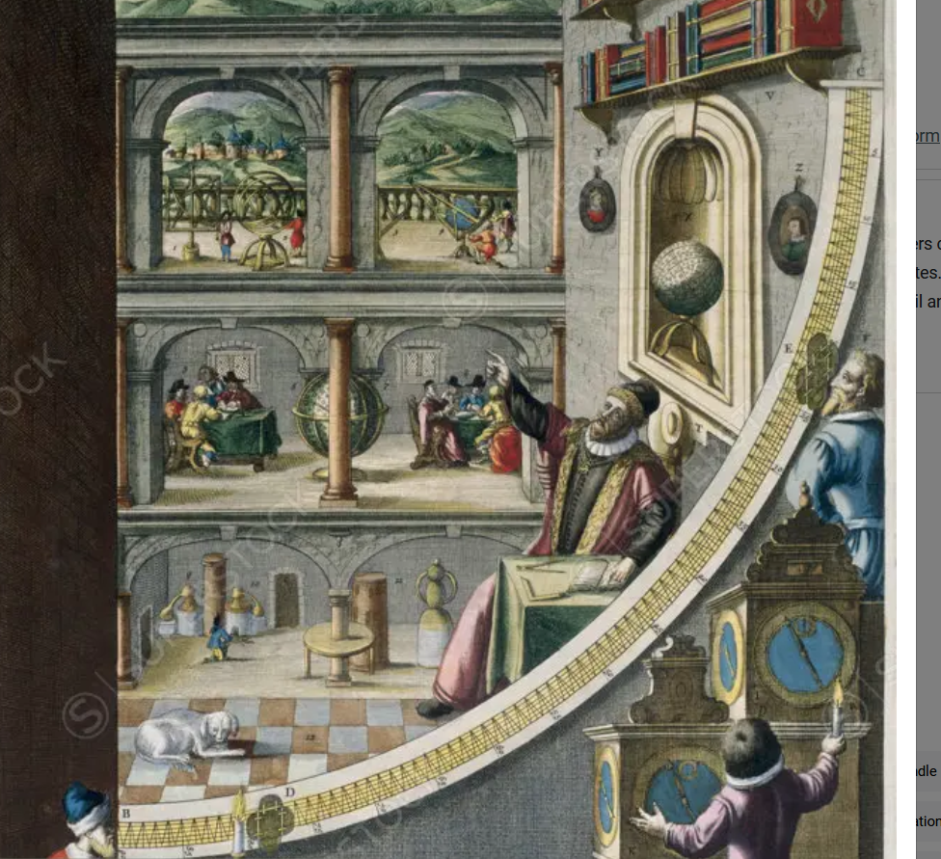

Superstock offers millions of photos, videos, and stock assets to creatives around the world. This image of Tycho Brahe And Others With Astronomical Instruments, 1587. "Le Quadran Mural" 1663 Blaeu, Joan(1596-1673 Dutch) Newberry Library, Chicago, Illinois, USA by Newberry Library is available for licensing today.

Tycho Brahe And Others With Astronomical Instruments, 1587. "Le Quadran Mural" 1663 Blaeu, Joan(1596-1673 Dutch) Newberry Library, Chicago, Illinois, USA

##### FRESCO,

MURAL= τοιχογραφια, mur (French)=τοιχος,

**What is fresco mean in art?**

**A fresco is a type of wall painting. The term comes from the Italian word for fresh because plaster is applied to the walls while still wet**. There are two methods of carrying out fresco painting: buon fresco and fresco a secco.

Π.Χ.Ταφος του Φιλλίπου (ΒΕΡΓΙΝΑ ΗΜΑΘΙΑΣ), …

##### The Quadrant, ΤΕΤΑΡΤΗΜΟΡΙΟ, ΕΞΑΝΤΑΣ,

<https://www.cartahistorica.com/our-catalogue/curiosities/quadrant/>,

The quadrant would have already been described by **Claudius Ptolemeus**. It is a navigation tool in the form of a wooden or bronze quarter of a circle. There were multiple types of quadrants. They helped to calculate a celestial body position, to determine the time and to record the latitude. In the thirteenth century it was rewritten by John the Sacrobosco in Paris and Jacob ben Machir ibn Tibbon (also called Profatius) in Montpellier. **The disadvantage of the quadrant is its instability in case of a moving ship, so the use of this instrument at sea was not so practical. The bigger the instrument, the more accurate its calculations will be. The illustrated apparatus has been built by Brahe in 1588, and measured 194 cm**

Original title: Quadrans Magnus Chalibeus in quadrato etiam comprehensus, unaque Azimuthalis

### C. Henry Edwards Jr. The Historical Development of the Calculus

1979 by Springer-Verlag New York, Inc.

Συντομογραφια EDWARDS. Professor Emeritus, Years at UGA: 1963-1999,

### Joshua Cole and Carol Symes. Western civilizations : their history & their culture / Joshua Cole and Carol Symes. —18th edition.

W. W. Norton & Company, Inc., 500 Fifth Avenue, New York, N. Y. 10110

wwnorton.com

Συντομογραφια ColeSymes.

#### The School of Athens, (Italian: Scuola di Atene),

<https://en.wikipedia.org/wiki/The_School_of_Athens>,

Joshua Cole and Carol Symes. Western civilizations : their history & their culture, p.iii, πρωτο εσωτερικο εξωφυλλο

Συνισταται να πατε στο ανωτερω λινκ, για καλλιτερη θεαση.

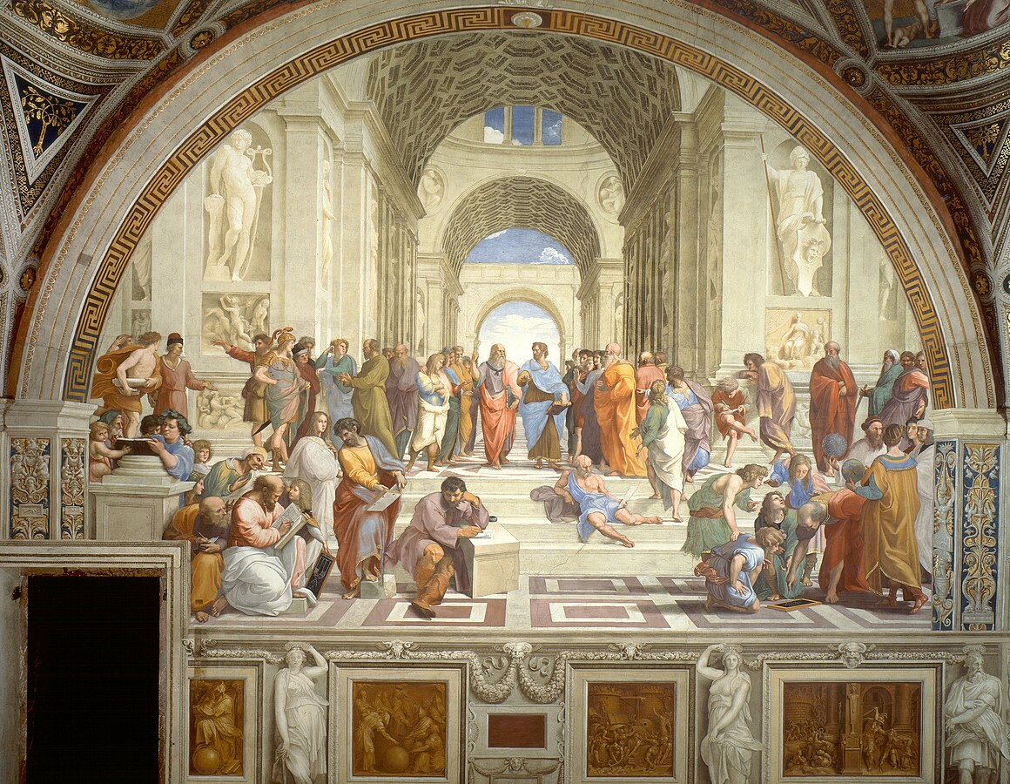

Artist Raphael SANTI,

**Year 1509–1511**

Type Fresco

Dimensions 500 cm × 770 cm (200 in × 300 in)

Location Apostolic Palace, Vatican City

##### Who’s who in Raphael’s School of Athens?

<https://aleteia.org/2017/05/24/whos-who-in-raphaels-school-of-athens>,

aleteia=αληθεια,

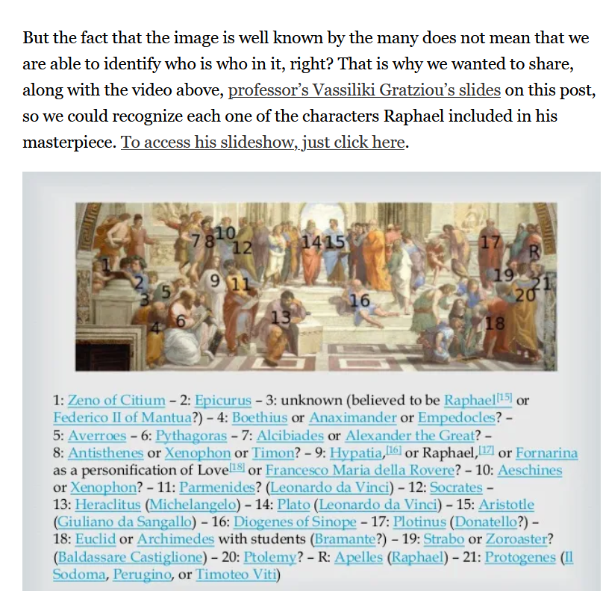

R, RAPHAEL,

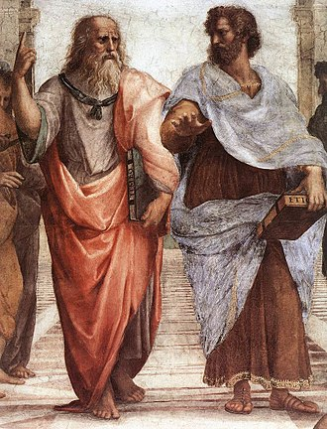

An elder Plato walks alongside a younger Aristotle.

ΤΙΜΑΙΟΣ κοσμολογιας, Ηθικα Νικομαχεια,

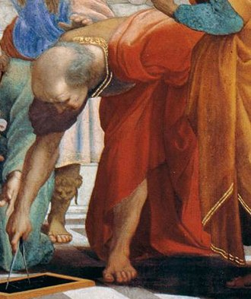

? Bramante as Euclid

Donato Bramante

Donato Bramante (1444 –1514), born as Donato di Pascuccio d'Antonio and also known as Bramante Lazzari, was an **Italian architect and painter**.

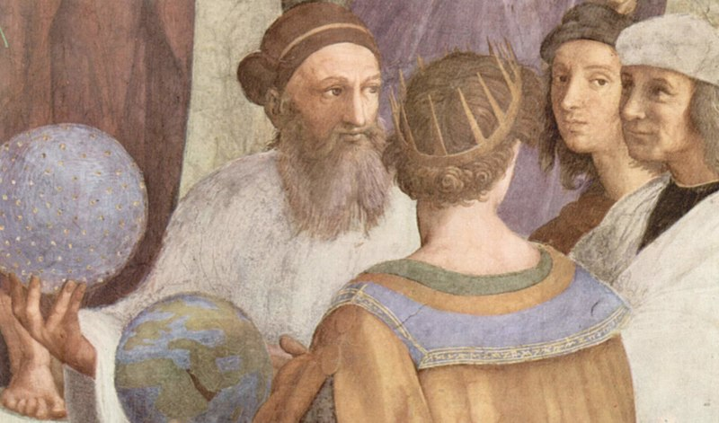

Zoroaster, Ptolemy, **Raphael** as Apelles, and Perugino Il or Sodoma or Timoteo Viti as Protogenes

Zoroaster,

<https://en.wikipedia.org/wiki/Zoroaster>,

Zoroaster,[a] also known as Zarathustra,[b] was a religious reformer and the spiritual founder of Zoroastrianism. He founded the first documented monotheistic religion in the world and also had an impact on Plato, Pythagoras, and the **Abrahamic religions**, including Judaism, Christianity, and Islam.[9][10][11] …

Date

There is no consensus on the dating of Zoroaster. The Avesta gives no direct information about it, while historical sources are conflicting. Some scholars base their date reconstruction on the Proto-Indo-Iranian language and Proto-Indo-Iranian religion, while others use internal evidence.[14] **While many scholars today consider a date around 1000 BC to be the most likely,[7][8] others still consider a range of dates between 1500 and 500 BC to be possible**.[2][3][4][5][6]

##### Πτολεμαιοσ, Ptolemy, Claudius Ptolemy Claudius Ptolemaeus,

<https://en.wikipedia.org/wiki/Ptolemy>,

Claudius Ptolemy (/ˈtɒləmi/; Greek: Πτολεμαιοσ, Ptolemaios; Latin: Claudius Ptolemaeus; c. 100 – c. 170 AD)[1] was an Alexandrian mathematician, astronomer, astrologer, geographer, and music theorist,[2] who wrote about a dozen scientific treatises, **three of which were of importance to later Byzantine, Islamic, and Western** European science. The first is the astronomical treatise now known as the **Almagest (Η Μεγιστη),** although it was originally entitled the **Mathēmatikē Syntaxis** (or Mathematical Treatise, and later known as The Greatest Treatise. The second is the Geography, which is a thorough discussion on maps and the geographic knowledge of the Greco-Roman world. **The third is the astrological treatise in** which he attempted to adapt horoscopic astrology to the Aristotelian natural philosophy of his day. This is sometimes known as the **Apotelesmatika** (lit. "On the Effects") but more commonly known as the **Tetrábiblos**, from the Koine Greek meaning "Four Books", or by its Latin equivalent Quadripartite.

Unlike most Greek mathematicians, Ptolemy's writings (foremost the Almagest) never ceased to be copied or commented upon, both in Late Antiquity and in the Middle Ages.[3] **However, it is likely that only a few truly mastered the mathematics necessary to understand his works,** as evidenced particularly by the many abridged **and watered-down** introductions to Ptolemy's astronomy that **were popular among the Arabs and Byzantines.**[4][5]

##### Protogenes

https://en.wikipedia.org › ...·Protogenes από en.wikipedia.org

Protogenes was an ancient Greek painter, ( c. 4th century BC) a contemporary rival of Apelles. As with the other famous ancient Greek painters, none of his work has survived, ...

##### ΑΙΣΧΥΛΟΣ, ΣΟΦΟΚΛΗΣ, ΕΥΡΙΠΙΔΗΣ, ΗΡΟΔΟΤΟΣ, ΘΟΥΚΥΔΙΔΗΣ,

**Δεν εμφανιζονται**